Δομή επιλογής: Απλή και σύνθετη επιλογή, Λογικές Εκφράσεις
2.4 και 8.1 (μέχρι την εντολή σύνθετης επιλογής)

βιβλίο Οδηγίες Μελέτης Μαθητή:
Παραδείγματα σελ. 20-24, Άλυτες ασκ. 1,5,6,8,9,10 σε σελ. 24-25)

Όνομα μαθητή:

Εισαγωγή
Μέσα σε μία εντολή Αν μπορώ να έχω μία άλλη εντολή Αν. Αυτό ονομάζεται εμφωλιασμός. Μερικά προβλήματα λύνονται τόσο με την εντολή Αν Αλλιως_Αν όσο και με εμφωλιασμό. Στο εμφωλιασμό χρειάζεται λίγο προσοχή με ποιο Αλλιώς (και ποιο Τέλος_Αν) αντιστοιχεί σε ποιο Αν. Γενικά ισχύει ότι ένα Αλλιώς (Τέλος_Αν) αντιστοιχεί στο προηγούμενο, πιο κοντινό Αν που δεν έχει κλείσει με Τέλος_Αν.

Γενικά η δυνατότητα να χρησιμοποιούμε ή αλλιώς να "εμφωλεύουμε" μια εντολή επιλογής μέσα σε μία άλλη μας δίνει τη δυνατότητα να αντιμετωπίσουμε ακόμη πιο πολύπλοκα προβλήματα που απαιτούν αποφάσεις.

Δραστηριότητα 1
Το παράδειγμα του βιβλίου για το εμφωλιασμό της Αν προσπάθησε να το γράψει ένα μαθητής με πολλαπλή επιλογή. Βοηθείστε τον να συμπληρώσει τα κενά.
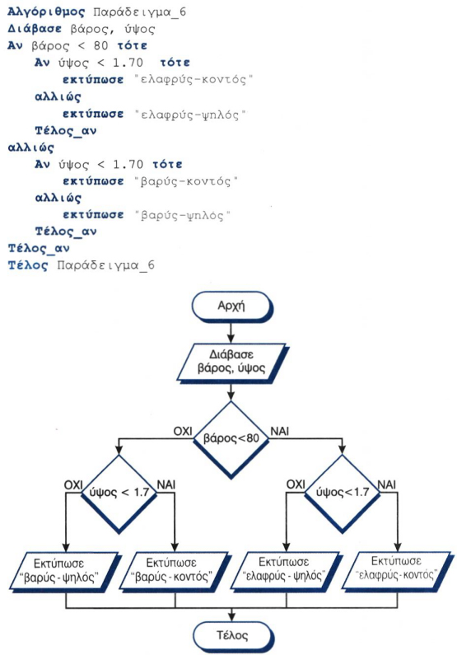 | Αλγόριθμος Παράδειγμα6  Διάβασε βάρος, ύψος  Αν βάρος<80 ΚΑΙ ύψος <1.70 τότε  Εκτύπωσε "ελαφρύς-κοντός"  Αλλιώς_αν ............................................ τότε  Εκτύπωσε "ελαφρύς-ψηλός"  Αλλιώς_αν ............................................ τότε  Εκτύπωσε "βαρύς-κοντός"  Αλλιώς  Εκτύπωσε "βαρύς-ψηλός"  Τέλος_αν

Δραστηριότητα 2
Το πρόβλημα αυτό είναι γνωστό ως δίλημμα του φυλακισμένου. Η αστυνομία έχει συλλάβει δύο συνεργούς σε αδίκημα. Στον καθένα προτείνεται ο εξής συμβιβασμός:
- Ομολόγησε και πρόδωσε τον συνεργάτη σου όσο αυτός δεν έχει ομολογήσει ακόμη. Αν συμβεί αυτό εσύ θα αφεθείς ελεύθερος, ενώ ο συνεργός σου θα φυλακιστεί για 20 χρόνια.
- Αν ομολογήσει και σε προδώσει αυτός τότε θα αφεθεί αυτός ελεύθερος και θα φυλακιστείς εσύ για 20 χρόνια.
- Αν ομολογήσετε και προδώσετε και οι δύο ταυτόχρονα, τότε θα φυλακιστείτε και οι δύο για 5 χρόνια ο καθένας.
- Αν δεν ομολογήσει κανείς από τους δύο τότε, λόγω έλλειψης στοιχείων, θα καταδικαστείτε και οι δύο για ελαφρύτερα αδικήματα, σε 1 χρόνο ο καθένας.
Το πρόβλημα είναι τι πρέπει να κάνει ο κάθε φυλακισμένος, χωρίς να γνωρίζει τι θα κάνει ο άλλος. Αν μπορούσαν να συνεννοηθούν θα προτιμούσαν να μην προδώσει κανένας και να γλιτώσουν με μικρότερη ποινή. Να γραφεί αλγόριθμος σε ΓΛΩΣΣΑ ο οποίος να διαβάζει αν ομολόγησαν ή όχι οι δύο συνεργοί και έπειτα να εμφανίζει τα χρόνια φυλακής που καταδικάστηκε ο καθένας.
Αλγόριθμος σε ΓΛΩΣΣΑ | Αλγόριθμος σε Διάγραμμα Ροής

Δραστηριότητα 3
Ο Δείκτης Μάζας του ανθρώπινου Σώματος (ΔΜΣ) υπολογίζεται από το βάρος (Β) σε χλγ. και το ύψος (Υ) σε μέτρα με τον τύπο ΔΜΣ=Β/Υ². Ο ανωτέρω τύπος ισχύει για άτομα άνω των 18 ετών. Το άτομο ανάλογα με την τιμή του ΔΜΣ χαρακτηρίζεται σύμφωνα με τον παρακάτω πίνακα: (Πανελ. 2003)
ΔΜΣ<18,5 | "αδύνατο άτομο"
18,5<=ΔΜΣ<25 | "κανονικό άτομο"
25<=ΔΜΣ<30 | "βαρύ άτομο"
30<=ΔΜΣ | "υπέρβαρο άτομο"
Να γράψετε αλγόριθμο ο οποίος:
α. να διαβάζει την ηλικία, το βάρος και το ύψος του ατόμου Μονάδες 3
β. εάν η ηλικία είναι μεγαλύτερη των 18 ετών, τότε
1. να υπολογίζει το ΔΜΣ Μονάδες 5
2. να ελέγχει την τιμή του ΔΜΣ από τον ανωτέρω πίνακα και να εμφανίζει τον αντίστοιχο χαρακτηρισμό Μονάδες 10
γ. εάν η ηλικία είναι μικρότερη ή ίση των 18 ετών, τότε να εμφανίζει το μήνυμα "δεν ισχύει ο δείκτης ΔΜΣ". Μονάδες 2

Παρατήρηση: Θεωρήστε ότι το βάρος, το ύψος και η ηλικία είναι θετικοί αριθμοί.

Δραστηριότητα 4 - Ασκήσεις για το σπίτι
- Να γράψεις τα τμήματα αλγορίθμου που να πραγματοποιούν τα παρακάτω:
Α. Αν η βαθμολογία (ΒΑΘΜΟΣ) είναι μεγαλύτερη από το μέσο όρο (ΜΟ) τότε να τυπώνει «Πολύ καλά», αν είναι ίση ή μικρότερη του Μέσου όρου μέχρι και 2 μονάδες να τυπώνει «Καλά» και όταν είναι μικρότερη του Μέσου όρου περισσότερο από 2 μονάδες, να τυπώνει «Μέτρια»
Β. Αν το τμήμα (ΤΜΗΜΑ) είναι Γ1 και η βαθμολογία (ΒΑΘΜΟΣ) είναι μεγαλύτερη από 15, τότε να τυπώνει το επώνυμο (ΕΠΩΝΥΜΟ)
Γ. Αν η απάντηση (ΑΠΑΝΤΗΣΗ) δεν είναι Ν ή ν ή Ο ή ο, τότε να τυπώνει το μήνυμα «Λάθος απάντηση…»
Δ. Αν ο αριθμός Χ είναι αρνητικός ή το ΗΜ(Χ)=0, τότε να τυπώνεται το μήνυμα «Λάθος δεδομένα..», Αλλιώς να υπολογίζεται η παράσταση (Χ^2+5*Χ)/(Τ_Ρ(Χ)*ΗΜ(Χ))
- Να γραφτεί αλγόριθμος που να διαβάζει 3 αριθμούς και να εμφανίζει τον μικρότερο, τον μεγαλύτερο και τη διαφορά τους.
- Να μετατραπούν οι παρακάτω προτάσεις σε σύνθετες εκφράσεις (συνθήκες) στη ΓΛΩΣΣΑ:
1. Ο x είναι μεγαλύτερος του –1 και μικρότερος ή ίσος του 10. (μονάδες 2)
2. Ο x είναι ίσος με 1 ή με 5 ή με –40. (μονάδες 2)
3. Ο x είναι μεγαλύτερος του 50 αλλά όχι ίσος με 100. (μονάδες 2)
4. Ο ακέραιος x είναι θετικός αριθμός πολλαπλάσιο του 3. (μονάδες 2)
5. Ο ακέραιος x διαιρείται ακριβώς με το 4 αλλά όχι με το 100. (μονάδες 2)

